Спасение Спасителей
(52_серия 369)
Ложь и точка зрения…

Правда у всех одна,
но у каждого своя ложь.

Эту статью я написал в начале 2016 года. Но в сегодня происходящем, на мой взгляд – то, что изложено – более актуально чем тогда. Так и должно быть. Мы - тогда, не совсем верно понимали процессы, которые набирали силу и которые привели нас в сегодняшнее время, сделав именно такими, какими мы есть сейчас. Я дополню написанное с позиции сегодняшнего дня тем, что, на мой взгляд, сегодня актуально и многое разъясняет.
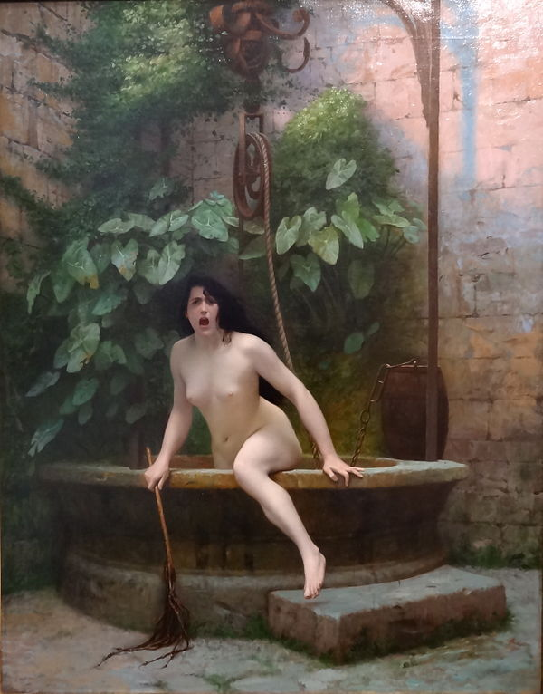
Начнем с простого вопроса - почему картина французского художника Жана Леона Жерома называется «Истина, выбирающаяся из колодца»? В одной из легенд рассказывается, как однажды Истина и Ложь встретились. Ложь поприветствовала Истину, сказав: «Какой сегодня хороший день!». Истина оглянулась и подумала: «Действительно хороший день.» Они гуляли, пока не подошли к колодцу с водой. Ложь повернулась к Истине и опустила руку в воду. «Приятная тёплая вода», - сказала она, - если хотите, мы можем искупаться вместе. Истина недоверчиво опустила руку. Но вода действительно оказалась приятной. И какое-то время они плавали вместе… Как вдруг внезапно Ложь вышла из колодца, надев одежду Истины, и исчезла… Истина, расстроенная, рассерженная, вышла из колодца полностью раздетая (как на картине), пытаясь найти Ложь, чтобы вернуть свою одежду, но мир, который видел её обнажённой, стыдливо отворачивался. В итоге бедная Истина, стыдясь, вернулась к колодцу и пропала там навсегда. С тех пор Ложь путешествует по миру, одетая как Истина. И всех устраивает существующий порядок. И мир не желает видеть голую правду или голую Истину…
Ложь и точка зрения - как отличить одно от другого? Да очень просто. Точка зрения – когда Человек говорит то, что думает. А когда думает одно, а говорит другое – это ложь. Есть у лжи, ещё один отличительный признак – корысть: лжец не просто говорит не то, что думает, а извлекает из этого выгоду. Не сомневаюсь, что многие читающие убедились в этом воочию. Но для этой темы этот признак вторичен по сравнению с искренностью.

Точка зрения может отражать реальность более или менее правильно. И если она искренняя, то назвать её носителя лжецом – НЕЛЬЗЯ. Человек, уверенный, что дважды-два = пять, – не лжец. Глупец, но не лжец. Лжецом он становится, когда говорит, что дважды два – пять, зная, что дважды два – четыре. А дальше возникает вопрос, имеет ли тот, кто пишет и распространяет информацию и в интернете, и словесно – право на ложь? На точку зрения (свою), понятно, имеет – в тех рамках, естественно, в каких его точка зрения общественно безопасна: например, он в праве говорить и писать всё то, что ему приходит в голову, включая и слухи, и домыслы, рождённые в его голове. Но общество, если оно только не помешалось на «свободе слова» (а сегодня это именно так для большинства), должно резко ограничить его право пропагандировать такую точку зрения. Если его точка зрения более-менее безопасна для понимания других людей, то право высказывать её у него, конечно, есть, – но сопровождая всё это, ТОЛЬКО СВОИМИ предположениями, не подкрепляя «выдернутыми» из текстов значимых авторитетов цитатами. А вот есть ли у него право на ложь? Как ни странно (хотя, если понимаешь, что же сегодня происходит вокруг нас), точки зрения на этот вопрос разделились. Многие «пишущие» и, конечно же, «расплодившиеся блогеры», яростно отстаивают своё «право на ложь». Цель владельцев социальных сетей (в том числе и некоторых платформ), позволяюЩИХ создавать группы участников (слушателей) для «передачи» через них информации – формировать у читателей-зрителей-слушателей определённую картину реальности, в основном, далёкую от адекватности. Иными словами – искажать реальность. Искажать тем или иным образом, вольно или не вольно (при полном своём непонимании), акцентируя одно и нивелируя другое, формируя позитивные оценки одних вещей и негативные других, ну и так далее. И когда тот, кто пишет, всё же осознает, что его используют в качестве «кривого зеркала», – перед ним встаёт выбор: искажать или не искажать. Причём, выбор «не искажать», практически, неизбежно ведёт к ответу на вопрос – почему НЕ ИСКАЖАТЬ? А это уже начало в желании познавать. Вырастая над своей бывшей точкой зрения (а в этом и состоит никогда не заканчивающийся процесс личностного роста), «пишущий» (участник сетей) открывает, что его единомышленники (многие, не говорю все) тоже искажают реальность.
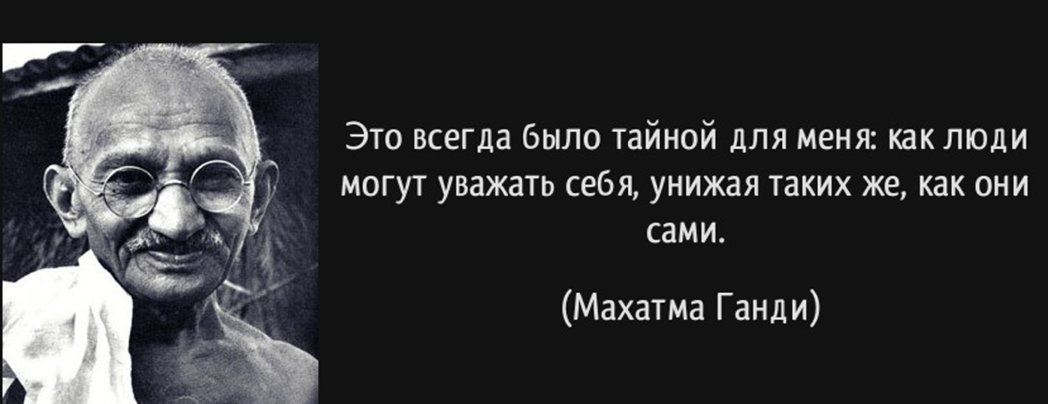
Правда не такая ценная, как умение думать то, что говоришь, умение верить в то, что несёшь людям. Таким «верующим» вообще цены нет: ведь им даже лгать не приходится: они искренне несут читателю-зрителю-слушателю ложь заказчика (и не только создателей социальных сетей). Но это высочайший полёт. А умение, которое рождается из привычки лгать, становится чем-то, вроде владения клавиатурой или знакомства с грамматикой. И, естественно, тут есть что защищать. Конечно, хорошо, когда защищать это право можно без лжи – искренне веря в право «пишущего индивида» – лгать.
Сегодня в обществе людей находится огромное количество защитников права на ложь, и прежде всего – среди «образованного сословия» и (как это ни может показаться парадоксально) среди тех, кто считает себя - «познавшими истину» и начавшими «учить» других по самым, естественно, благозвучным основаниям. Например, из страха единомыслия. Или из стремления к разнообразию точек зрения. Или из непонимания, как может быть иначе: как отделить точку зрения от лжи, например, кто должен этим заниматься – определять лживость. Последняя причина, к слову, одна из самых распространённых.

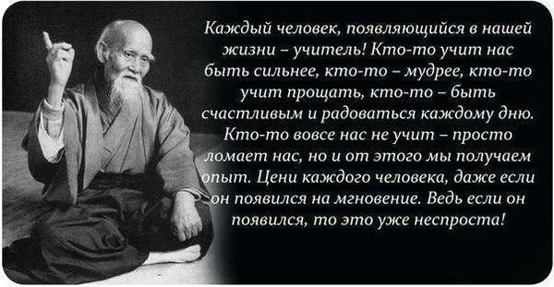
Многие уже довольно хорошо понимают, что мы все тонем во лжи, что ложь – САМОЕ страшное, что есть в нашей жизни, потому что в ней корни всего остального страшного. На лжи построено воровство, ложью обосновывают войны и так далее. И вместе с тем мы категорически НЕ хотим запретить себе лгать, - не кто-то «сверху», не «супостаты», а мы – сами. Мы убедили себя, или точнее, позволили убедить, что отличить точку зрения от лжи – невозможно, в том смысле, что «чужая душа – потёмки, и кто там знает, что он на самом деле думает».
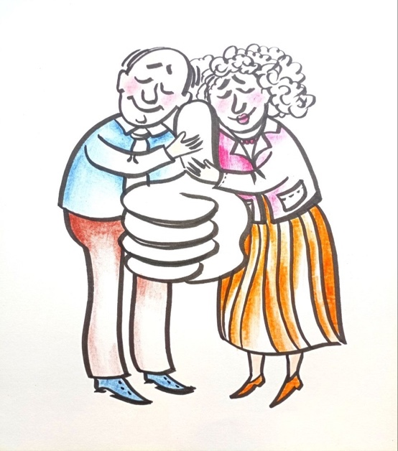

Сама по себе такая точка зрения абсурдна: вся наша повседневная жизнь учит нас легко детектировать ложь. Иначе бы мы были наивными дурачками, которых каждый легко может обвести вокруг пальца. А мы совсем не такие в своих личных делах. Но когда речь заходит о делах общих, общественных, государственных или клубных (которые, например, происходят ежедневно в Клубах «Новых Знаний», созданных именно для правдивости в этих Знаниях) – предпочитаем быть именно такими дурачками, предпочитаем, чтобы нас обманывали. И потому горой стоим за право обманщиков «зарабатывать» свой хлеб обманом. А знаете почему? Потому что мы, в силу все ещё нашей автоматорности, БОИМСЯ ОТВЕТСТВЕННОСТИ. Гораздо легче сказать потом: «Ах, как меня обманули!», чем сегодня увидеть реальную правду, потому что понимание правды повлечёт за собой необходимость действовать, а этого-то нам как раз и НЕ ХОЧЕТСЯ. Действие разрушит хотя и иллюзорную, но хоть какую-то стабильность нашей жизни. А мы этого не хотим. Мы предпочитаем подождать, чтобы она САМА РАЗРУШИЛАСЬ (преобразовалась, рассосалась), НЕ желая понять, что лучше разобрать прогнившую «кровлю», чем дожидаться, пока «крыша» сама упадёт на твою голову. Это – как обобщение в размышлениях. А вот конкретный «маленький пример» в выводах, к которым пришли исследователи из американского университета Нотр-Дам. Если вы хотите значительно улучшить состояние своего здоровья, перестаньте лгать. Говорящие неправду чаще жалуются на плохое самочувствие. Американские психологи (обращаю внимание читателей) именно в 2014 году провели исследование, в ходе которого попросили группу людей сократить количество ежедневной лжи. Оказалось, что душевное состояние испытуемых улучшилось уже в первую неделю эксперимента, а их жалобы на проблемы со здоровьем сократились в три раза. Профессор психологии из Университета Нотр-Дам Анита Келли и её коллеги провели эксперимент, во время которого наблюдали за двумя группами людей в течение десяти недель. Первую группу специалисты попросили сократить количество повседневной лжи, а образ жизни участников из второй группы, контрольной, остался прежним. Исследователи попробовали найти связь между произносимой ложью и эмоциональным, а также физическим самочувствием. «Мы обнаружили, что испытуемые могут целенаправленно меньше врать и в результате их самочувствие улучшается. Наши данные показывают, что взрослые американцы в среднем врут 11 раз в неделю», — сообщила д-р Анита Келли. Учёные исследовали 110 человек в возрасте от 18 до 71 года, 35% из которых, были взрослые люди и 65% — студенты, в рамках эксперимента под названием «Наука правды». Все участники еженедельно приходили в лабораторию, где специалисты снимали показатели здоровья, а также контролировали выполнение условий эксперимента с помощью детектора лжи. В результате те испытуемые, которые стали меньше врать по пустякам, например, придумывать достойные оправдания своим опозданиям на работу, стали лучше чувствовать себя уже в конце первой недели эксперимента. У них в три раза сократились жалобы на такие физические недуги, как головная боль или першение в горле, кроме того, они в четыре раза реже страдали от меланхолии. Ещё одним положительным эффектом эксперимента стало улучшение взаимоотношений испытуемых — как на «личном фронте», так и на работе. Испытуемые отметили, что научились рассказывать правду о своих достижениях, не преувеличивая результат, а также правдиво отвечать на сложные вопросы, которые они раньше предпочитали игнорировать.
С моей точки зрения, (и особенно, если посмотреть на всё сказанное выше, под углом сегодня решаемой задачи – «остановить старость»), результаты эксперимента логичны, поскольку ложь создаёт перенапряжение на эмоциональном уровне, что влияет на расширение возможностей в деятельности мозга человека. Человеку надо удерживать в голове реальный и вымышленный планы, стараться не выдать себя, а это трата дополнительной энергии, которая изматывает и утомляет. Ещё один серьезный момент — это «работа» совести. В личности каждого человека есть «нормативные структуры» (для упрощения, назовём их так), которые складываются с первых мгновений жизни и происходят они незаметно. Мы, в рамках получаемой информации, приучаемся к порядку, понимаем, что правильно, а что — нет. И когда отступаем от данных установок, все понимают, что врать — это плохо, то мы чувствуем вину, страх и дискомфорт. Даже небольшая ложь усиливает тревожность и внутренний конфликт с самим собой и со значимыми людьми. Но основная причина улучшения физического состояния кроется гораздо глубже. Дело в том, что стремление удержаться от лжи требует подкрепления — постановки какой-либо сверхзадачи, обновления нашего представления о самих себе и своих возможностях. Это в свою очередь повышает осмысленность жизни и самооценку. Люди чувствуют себя обновлёнными, отсюда и прилив физических сил, и повышение общей жизнестойкости. Принимая решение меньше врать, люди более осознанно подходят к разговору и прислушиваются к себе, научаясь осознавать свои желания и отличать ложь от истины. Именно поэтому, описанные выше результаты в эксперименте, показали, что испытуемые и чувствовали себя лучше: снижался уровень стресса, ведь больше не надо было помнить, кому и что ты соврал, и бояться разоблачения. Ну а те, кто не используют ложные оправдания по мелочам (например, почему опоздал на работу, не выполнил текущие задания), не преувеличивают своих достижений или талантов, им легче строить личные отношения и налаживать контакты в социуме. И это очень важно сегодня, исходя из всего происходящего на наших глазах, потому что большинство, к сожалению, даже не подозревают, что ложь не только осложняет их жизнь, но и ухудшает самочувствие. Особенно это касается случаев, когда ложь применяется на приёме у врача, где необходимо максимально правдиво рассказать о симптомах заболевания и образе жизни больного… Но это мы рассмотрим позднее.


Многие люди, не только по России, но и по Миру, говорят, что бывает правда, о которой можно рассказать только с помощью лжи. Я считаю, что правда не может использовать ложь как костыль. Правда у всех одна, но у каждого своя ложь. Это характерно для людей – говорить только часть правды, которую они считают подходящей, или ту информацию, которую, по их мнению, желает услышать собеседник. Остальная часть правды скрывается. Люди могут врать «во спасение» или регулярно придумывать невинную ложь, которая никому (как они считают) не навредит. Но всё равно это пагубно влияет и на самоощущение, и на отношения. Даже ложь во спасение оставляет горький осадок, потому что, говоря неправду, вы никогда не почувствуете себя по-настоящему сильным человеком, личностью, которая не боится сказать то, что есть, а не то, что хотят слышать. Заставь Человека взглянуть Правде в лицо или говорить Правду, как тут же увидишь его затылок, потому что говорить откровенно - ещё не означает «говорить правду». Откровенность и Правда – всё равно, что нос и корма судна, выплывающего из тумана. Вначале появляется Откровенность, и лишь в последнюю очередь глазам открывается Правда. Временной интервал между этими двумя моментами прямо пропорционален размерам «судна». Большому выплыть сложнее. Иногда это получается уже после того, как закончилась жизнь наблюдающего…

Вот простые правила, с которыми можно согласиться, в меру своего понимания. Не я их придумал, но считаю, что над этим нужно подумать и поразмышлять…

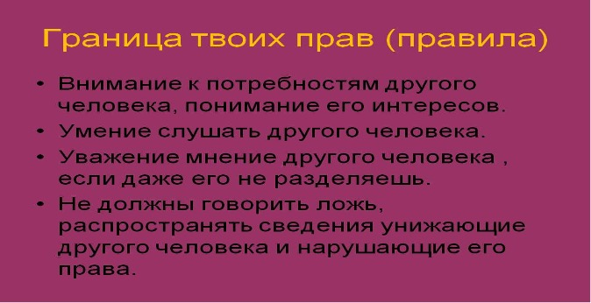
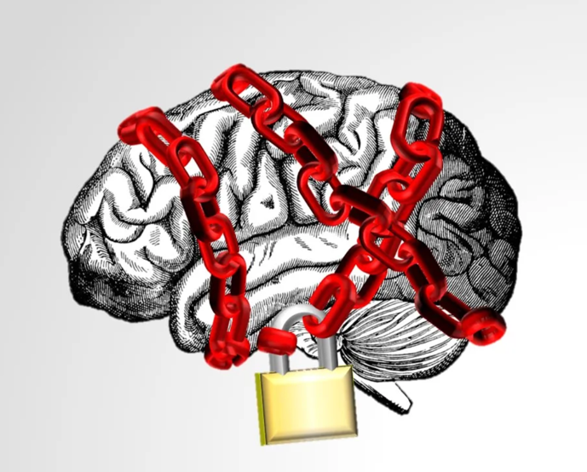
По-настоящему правдив лишь тот, кто обладает мужеством видеть всё таким, каково оно есть, ведь ложное начало не приводит к верному концу. То, что истинно в малом – всегда подтвердится в большом. Всё, что верно в большом, подтвердит свою истинность в малом. Если природа создала нечто, чем вы не можете обладать в большей степени, нежели другие, то это благодаря воздействию мыслительной силы, именуемой идеей, каковая принадлежит человеку лишь до тех пор, пока он хранит её при себе. Но стоит только её огласить, как она становится всеобщим достоянием, и тот, кому она достанется, уже не может отделять себя от неё. Особенность её заключается также в том, что каждый обладает не какой-то её частью, но владеет ею целиком. И тот, кому досталась, например – от вас ваша идея, воспринимает её сам, не умаляя при этом вас. Не тень, но отблеск света отбрасывает он на вас. Именно сегодня, идеи должны без(с)препятственно передаваться от одного к другому по всему земному шару для морального и взаимного наставления человека и улучшения его состояния. Это нарочито и благосклонно сегодня применяется, и делается через Комплексы СУЗ, подобно огню, по всему пространству без уменьшения их плотности в любой точке, и подобно воздуху, в котором мы дышим, двигаемся и имеем своё физическое существование и который не может быть ограничен или составлять исключительную собственность.
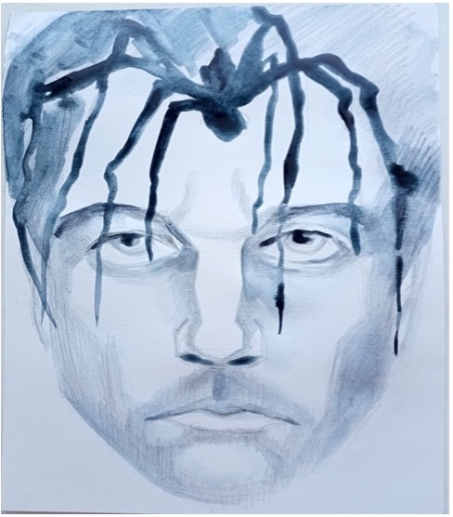
Как понять – откуда всё, что я выше написал – «вошло» в людей и главное – почему «вошло», для чего «вошло» и когда же – «выйдет»? У человека заблокировано 95% возможностей мозга, произведено разделение на сознательное (5%) и без(с)сознательное (95%) - сделано специально, чтобы сузить поток воспринимаемой сознательной информации. Это позволяло вторженцам медленно переводить человека (с помощью «научных» технологий) с аналогового восприятия мира на дискретный, всё сводить к бинарным проявлениям. Уже цифровой звук и изображение почти полностью удовлетворяют человека. Суррогаты питания и вредные вкусовые добавки не вызывают у большинства людей отторжения (что говорит об успешном сужении потока бытийной информации). Если бы хотели вторженцы оставить человека таким, каким он есть сейчас, то надо было им оцифровать у человека и вкус, и осязание, и обоняние - но этого вторженцам и не надо было. Человек (как мы понимаем, что такое человек) им был, как таковой - НЕ нужен. Им нужна была только новая «рубашка», только новое человеческое тело определённого 4ХХ генотипа, куда бы можно было вставить (перенести) свой, (паукообразный) мозг. И эта птицефабрика людей нужна бы была вторженцам только до тех пор, пока они не разгадают тайну бытия земной клетки. Причём все эти исследования производились бы и развивались руками самих людей (через вменение им этого). Но эти планы вторженцев – уже в прошлом. Осталось «убрать мусор» и вернуть себе свой ЧЕЛОВЕЧЕСКИЙ облик.
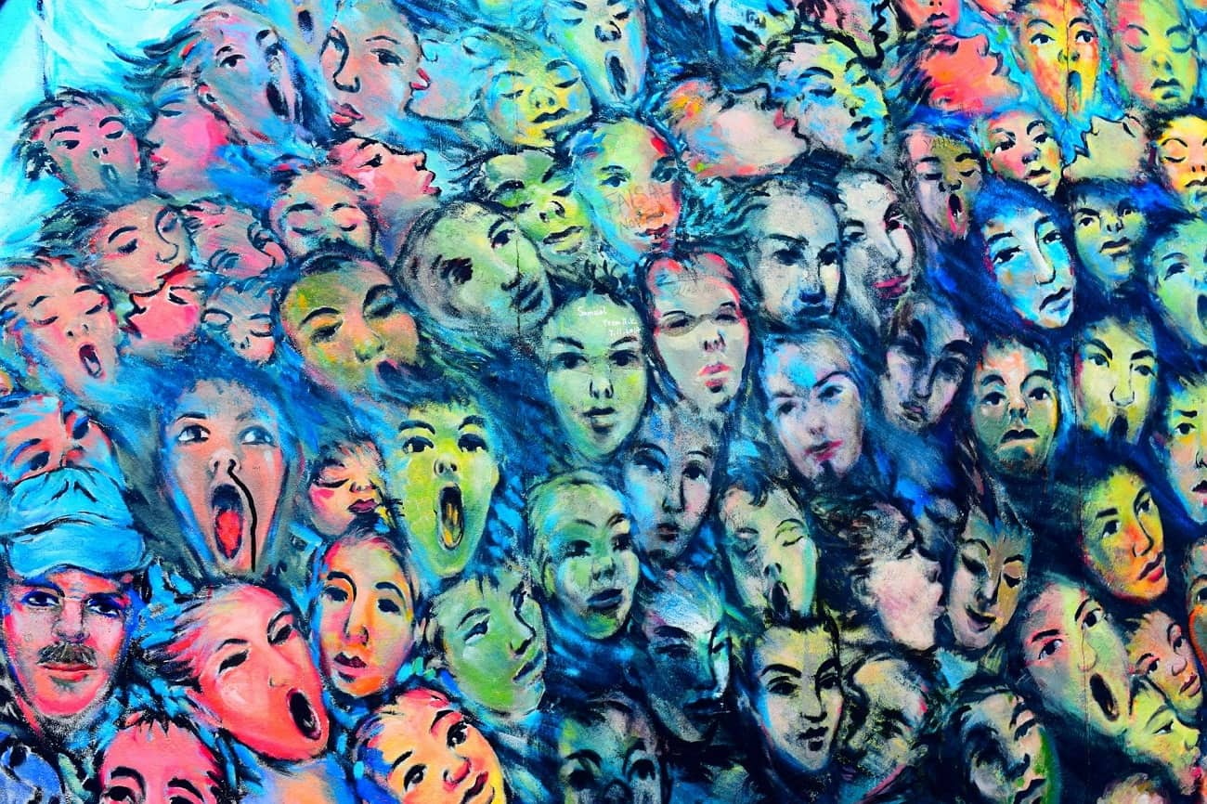
Умение отличить ложь от правды – это всего лишь малая толика этого «мусора» – но значимая толика. Этот год уже загружен огромным количеством вновь введённых программных элементов в структуре управления комплексного бытия планеты, особенно воссоздавая истинные состояния энергетического баланса Земли. Магнитное поле планеты начинает обладать существенно большей массой и неравномерно увеличенной своей плотностью, ориентируя её значение уже к подготовленной изменённой картине функционально-территориального, нового наделения гео-административных субъектов (в том числе и на государственных уровнях масштабности). Визуально, этот процесс «подаётся» нам, как совершенно не объяснимые «природные катаклизмы и явления», которые никакой гидрометцентр объяснить вразумительно не может. Идёт серьёзная коррекция условия управляемого обитания на нашей планете, в сторону истинного программного состояния. Существенно меняется часть физических параметров в слоях Атмосферы (особенно в слое №3 от 0 метров до 1240 метров) и многое другое. На наших глазах претерпевает СУЩЕСТВЕННЫЕ изменения общая Соционическая картина общества (картина сожития) всей планеты. Идёт процесс перехода на «Иной путь Цивилизационного развития». Стартовым элементом этого сложнейшего эпизода является процесс окончательного разрушения всех трёх ранее созданных Эбровской Системой «Цивилизационных Образов Жизни», особенно Американского образа (триединый фашизм), основу которого и составляет ложь, во всех её проявлениях. Из ныне воплощаемого сценария исполнительских программных действий «Украина», всю Англо-Американо-Европейскую платформу не выпустят из всего творящегося обстоятельства исполнения программных действий, пока не завершится в основном - эпизод ликвидации американского триединого фашизма. Поэтому и «забегали» в панике все, в тайне участвующие (здесь хочу подчеркнуть - как у нас, так и за рубежем), применяя самое излюбленное средство одурманивания людей – ложь, во всех аспектах понимания этого термина), но это им не поможет. Россия, через людей, которые начали просыпаться и понимать отличие лжи от истины и правды (особенно, как можно уже заметить – через непосредственных участников СВО) ОТСТОИТ самостоятельно свою функцию Лидера, поскольку она уже повела остальные народы Мира иным путём Цивилизационного развития, что является истиной, какой бы изощрённой ложью не пытаются это прикрыть те, кто ещё считают себя «правителями». Они прекрасно понимали и сегодня ещё понимают, что Истина — опасна.
Мир всегда держался на лжи... Главное, чтобы эта ложь была достаточно интересной, чтобы смогла за собой вести «недалёкие» умы... И, если при этом Вы начнёте доказывать толпе настоящую истину, опровергающую их «веру» неизвестно во что, вас же и разорвёт на части эта же самая толпа.
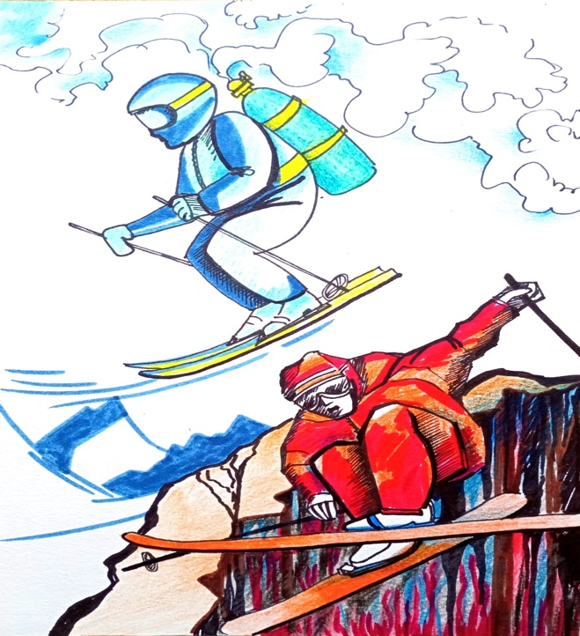
Да, новые неписаные правила для Жизни в новой эпохе, о которых давно говорили и которых давно ждали, сейчас уже в действии! О них не объявляют с высоких трибун, как не говорят и о том, что вода мокрая, а снег холодный. Потому что это естественные правила, как закон Природы. Они «работают», они случаются там, где для них складываются и имеются подходящие условия. Подходящих условий становится всё больше и больше. А для каждого отдельного человека – это вопрос, как поступить в каждом случае, как жить. Как проживать каждый выбор. Мир разделился. Разделился на уходящий и наступающий. И они всё дальше и всё определённей – расходятся. И метаться то на одну сторону, то на другую становится всё сложней для тех, кто всё ещё в сомнениях. И очень затратно (во всех отношениях, от материального положения до душевных сил). В жизни это не так просто, как на картинке с двумя объектами. Вокруг каждого из нас тысячи вещей и событий, и мы проживаем их, движемся как бы ими и сквозь них, ежесекундно делая выбор. Выбор за выбором. Всё происходит нелинейно. Да, в новом мире будет всё по-новому, ничто из старого может не пригодиться, но новое не наступает одномоментно. Сегодня мы распрощаемся с одной вещью, и примем новую, завтра с другой… Вот почему и нужно открывать глаза шире, совершенствовать своё восприятие. Сердце должно быть чутким к новому, чтобы не прозевать моменты утраты и обретения. На простом примере покажу этот момент выбора и перехода к новому, чтобы было понятно. Вот представьте образно такую простую ситуацию, что мы на автомобиле, или велосипеде, или на лыжах передвигаемся по зыбкой местности, где в любой момент можно или провалиться, или продвинуться вперед ещё чуть-чуть, к следующему моменту выбора. Будучи в мире материальном, мы ведь и пользуемся в пути материальным, как вот этим автомобилем или там лыжами. А в определённый момент на грани миров всё станет настолько зыбким, что дальше пользоваться автомобилем или лыжами станет невозможно. Потребуется другое действие или средство, может быть, ещё неведомое, непознанное. Нужно старое бросить, потому что оно может помешать, утянуть своей тяжестью в бездну или ещё что (напоминаю – сейчас просто воображаем ситуацию, каких разных и непредвиденных на пути к новому миру - в жизни могут быть тысячи). Вот и нужно понять и поймать тот самый момент, когда с чем-то старым ещё можно, а в какой момент уже нельзя – нужно расстаться. Без(с)печности в зыбких и неопределённых вещах быть не может, это опасно для жизни. А почему я тут указал на ценности, вроде автомобиля и т.п., так ведь мы для комфорта много чего приобретаем. И нам тяжело с ними расставаться, они нам дороги, раз долго исправно служили и ещё могут послужить. И не только с вещами, трудно расставаться и с привычками, и с людьми, и много с чем ещё. Трудно и самим меняться для новой жизни, мы привыкли так и не хотим иначе. Старый мир, он не только позади где-то, старый мир ещё во многом в нас самих. И мы не желаем его отпускать, ведь там пока что всё, что прожито и нажито. Вот почему люди не делают шаг в новое, хотя путь туда, в это новое - уже открыт. Меняться и быть готовыми принять новую ситуацию мы вынуждены, если хотим жить, а не просуществовать до конца отпущенного ресурса. Это момент принятия и приспособления, момент обновления, проживания и вживания в новое состояние, в новый мир. И бросать всё, что тянет назад или на дно, как балласт, мы тоже вынуждены. Независимо от того, дорого это или недорого, вещь это или кто-то из близких. Иначе жизнь не будет продолжена. Хорошо, если все, кто нам дороги, тоже меняются, обновляются. Но история и личный опыт показывает, что такой идеальной ситуации не бывает, а жить, обновляться, двигаться в новую эпоху, где всё будет по-другому, просто необходимо. Раз мы для этого и «выбрали» (так получилось и другого времени у нас с вами – не будет) родиться в это время и жить в этот переходный период. Трудность ещё в том, что оба мира – и новый, и старый – здесь, каждый видит и слышит оба. Хотя больше старый, конечно, потому что он шумней и паникует больше, чувствуя конец. У него тут всё схвачено, и он может оказать давление по-разному. Поэтому не стоит удивляться неожиданным большим и малым событиям в ближайшее время, попыткам манипулировать сознанием населения, а также трагедиям, катастрофам и авариям, многие из которых случаются из-за людей, из-за их неготовности перейти к новому без пинков судьбы. И шагнут, только если всё позади рухнет! Каждый из нас идёт своим путём, своим коридором. И пройдем дальше, если не оступимся – о чём, как о зыбком проходе или переходе, я уже сказал выше. Чем крепче кто-либо держится за старый мир, тем больше у старого возможностей надавить на него. А открытому для нового, идущему своим путём, своим коридором, все эти шумы, попытки манипулировать им, будут как картинки в кино: они есть, но они мимо, они не трогают, не пересекаются с ним. Перейти к новой жизни, поступать по новым правилам, если не фантазировать, а реально их видеть и понимать, – это, конечно же сегодня – смелый поступок. Поступок, который позволяет самому себе обрести полное понятие в Правде и суметь отторгнуть ложь – раз и навсегда. В новом мире всё по-своему сложно, но в то же время и легко, как будто все помехи исчезают и открывается простор для собственного понимания, творчества и любви. Пусть и вам тоже будет легко на вашем пути в неведомое!
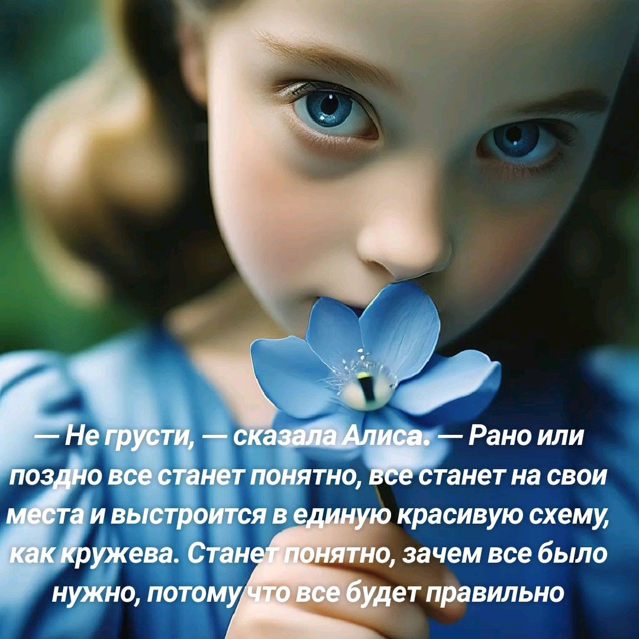

09 сентября 2024 г.
Ф. Шкруднев

В результате всего происходящего в сфере исполнительских процессов, к началу 2000 года уложились три выразительных направления управляющей программы «фашизма», как реальной современной технологии управления исполнительскими действиями, имеющими финальную цель своего завершения, а именно быть преддверием этапа перехода на совершенно новую управляющую программу старой Системы - «Золотая Эра». Таковыми самостоятельно выраженными направлениями являются: административно-чиновничий фашизм; финансовый фашизм; национально-демографический фашизм.

